Ôn tập
- Định nghĩa lớp và đối tượng? Các thành phần cơ bản trong một lớp.
(Các đối tượng được phân biệt bằng tên của chính nó, vì vậy chúng ta có thể có 2 đối tượng riêng biệt,khác nhau nhưng có cùng 1 tập hợp các giá tṛ.)
- Class: là kiểu dữ liệu trừu tượng do người dùng định nghĩa
- Các thành phần cơ bản trong một lớp: biến, phương thức, properties, constructor, access modifiers, static member
- Đối tượng (object): là thể hiện của class, có thể truy cập tới các thuộc tính, phương thức của class
- Abstract class?
Abstract Class: dựa trên đặc điểm Thừa Hưởng(Inheritance) của OOP, trong đó Object của 1 subclass có nhưng hành vi giống như 1 Object của 1 Superclass
Một class đựơc gọi la Abstract class nếu nó được dùng như 1 Superclass cho các subclass khác và nó chỉ rõ các thuộc tính(properties) nhưng không dùng để tạo ra các Objects như các class thông thường
Các subclass sẽ đ̣nh nghĩa thuộc tính cho Abstract class này.
Abstract class dùng để tạo ra 1 lớp có các thuộc tính mang tính chất tổng quát.
Nhưng bản thân nó không mang đầy đủ tính chất cần thiết của 1 class bình thường, không thể tiến hành viết code cũng như tạo các Object.

- Lớp trừu tượng là lớp cho phép các lớp khác kế thừa.
- Phương thức và thuộc tính trong lớp trừu tượng có thể khai báo là abstract và nó được override trong các lớp dẫn xuất.
- Lớp trừu tượng không có khả năng tạo ra các thể hiện.
- Một lớp abstract cho phép ta phác thảo ra những đặc tính và các lối hành xử chung và phổ biến nhất của các lớp dẫn xuất.
Ví dụ: chúng ta làm việc với Form, thì những đặc tính chung liên quan tới Form như button, listbox… trong các lớp dẫn xuất, sẽ được đặt trong một lớp abstract

- Giải thích chức năng của các từ khóa : public, private, protected.
- Public: Những thành viên được đánh dấu public có thể được dùng bởi bất kì các phương thức của lớp bao gồm những lớp khác
- Private: Thành viên trong một lớp A được đánh dấu private thì chỉ được truy cập bởi các phương thức của lớp A
- Protected: Thành viên trong một lớp A được đánh dấu protected thì chỉ được các phương thức bên trong lớp A và những phương thức dẫn xuất từ lớp A truy cập
- Constructor là gì? Đặc tính và Cách xây dựng một Constructor.
- Constructor là một hàm dựng (khởi tạo object của class)
- Đặc tính:
  - Cùng tên với lớp
  - Không có giá trị trả về
  - Chế độ public
  - Có danh sách tham số
  - Có thể được overloading
- Cách xây dựng: Mỗi construction có thể chứa một access modifier (public, private, protected) như các thành viên khác. Lưu ý tạo constructor phải có tên trùng với tên class, phía sau tên của constructor là danh sách tham số. Trong constructor thường đặt các lệnh để khởi tạo giá trị cho các thành viên.
- Overloading là gì?
Thể hiện tính đa hình. Có thể xây dựng các phương thức cùng tên nhưng nhận các tham số khác nhau. Chức năng này được gọi là nạp chồng toán tử. Ví dụ: nạp chồng constructor.
- Thuộc tính và Indexer là gì?
OOP tuân theo nguyên tắc information hiding , nên khi muốn truy cập các biến thành viên mang đặc tính private người ta đưa ra những thuộc tính.
Thuộc tính là khái niệm cho phép truy cập trạng thái của lớp thay vì thông qua truy cập trực tiếp các biến thành viên.
Thiết đặt thuộc tính thông qua một hàm hành sự lớp. Và việc truy xuất thông qua hàm hành sự này.
Thuộc tính được thiết kế cho hai mục đích:
  - Cung cấp giao diện đơn giản cho users
  - Xuất hiện như một biến thành viên lớp.
- Phương thức Tĩnh là gì? Cách truy xuất?
- Phương thức tĩnh: là một lớp hay một biến thì nó giống như public có thể được truy xuất ở bất cứ nơi nào trong chương trình tuy nhiên khác với public thì nó sẽ được truy xuất thông qua tên lớp
- Cách truy xuất hoàn toàn giống một phương thức bình thường nhưng phải lưu ý là gọi phương thức này thông qua tên lớp
- Vai trò của kế thừa và đặc điểm?
  - Kế thừa cho phép chúng ta mở rộng phạm vi hành xử của lớp cơ sở (hay còn gọi là lớp Cha) thông qua việc cho phép các lớp dẫn xuất ( hay còn gọi là lớp con) sử dụng các chức năng chính của lớp Cha.
  - Lớp dẫn xuất là lớp được tạo ra có khả năng kế thừa các phương thức và các biến đã được định nghĩa sẳn của một lớp cho trước.
Lớp dẫn xuất này có khả năng tự tạo thêm những phương thức hay biến của chính nó, để tăng hiệu xuất chương trình.
Đối tượng của một lớp dẫn xuất cũng là đối tượng của một lớp cha, nhưng không có ý nghĩa ngược lại.
- Các từ khóa thường dùng trong kế thừa và đa hình? Tác dụng?
- Base : dùng để gọi hàm hoặc phương thức của lớp cơ sở
Ví dụ: Trong lớp dẫn xuất gọi hàm Draw() của lớp cơ sơ base.Draw();
- Virtual : từ khóa hổ trợ tính đa hình, khi chúng ta đánh dấu một hàm ( hàm này thuộc Lớp cơ sở) là virtual thì hàm này có khả năng được override tại các lớp dẫn xuất.
Ví dụ : public virtual void Draw()
- Override : từ khóa này sẽ cho phép chúng ta tạo thêm các phương thức mang tính đa hình, nó có thể có chức năng giống 1 hàm trong lớp cha và có thể thêm một số chức năng mới.
Ví dụ: public override void Draw()
- New: dùng để khai báo method có cùng tên với lớp cha nhưng nó là một hàm riêng biệt.
- So sánh Abstract class và Interface? Các thành phần trong abstract class.
- Interface là gì? Mặc định truy cập, có các phương thức được triển khai không, quy tắc kế thừa trong interface, các thành phần nào trong Interface? Có constructor không?
- Interface tương tự như lớp, không có thuộc tính chỉ có các phương thức được khai báo nhưng không có phần thân phương thức và bắt buộc các lớp kế thừa nó phải triển khai các phương thức đó, có thể được triển khai ở nhiều lớp khác nhau
- Mạc định truy cập: public
- các phương thức phải được triển khai tại lớp dẫn xuất (tính chất giống abstract methods nhưng không cần từ khóa abstract)
- Quy tắc kế thừa trong interface: Một lớp có thể triển khai nhiều interface, một interface có thể kế thừa nhiều interface
- Interface chỉ chứa phương thức. Trong interface không được chưa fields, constructor
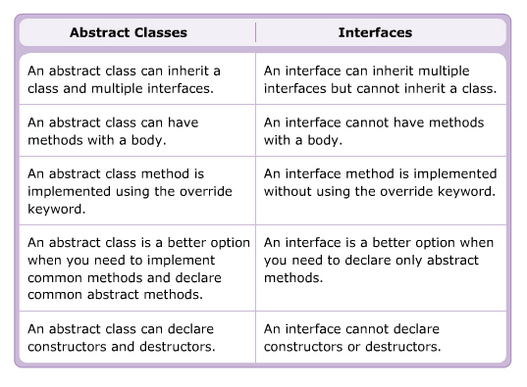
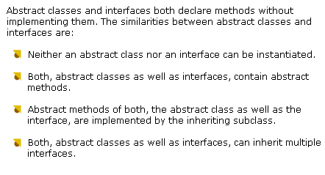
-Một lớp trừu tượng có thể kế thừa một lớp và nhiều giao diện
Ref và out liên quan đến cachs truyền dữ liệu vào một biến. passing by reference: biến đi vào hàm thay đổi giá trị thì ảnh hưởng tới giá trị ban đầu của biến.
+) Ref: Phải có giá trị ban đầu
+) Out: Không cần có giá trị ban đầu. Passing by value: Biến đi vào hàm thay đổi sẽ ko ảnh hưởng tới giá trị ban đầu.
Class diagram đc coi như xương sống, bản đồ của chương trình, thẻ hiện các mối quan hệ giữa các class

- Abstract method: có ở trong lớp abstract, khi mà chương trình con kế thừa cái abstract class này thì nó bắt buộc phải triển khai cái abstract method này.
- Static constructor :
-Chỉ chạy một lần trước khi đoạn mã tham khảo gọi tới lớp đó.
-Tự gọi ra.
- Không có từ khóa truy cập
-Không có tham số truyền vào
- Có 4 loại properties:
+) Loại thông thường: {get return;set value}
+) Loại chỉ đọc: chỉ có phần get mà không có phần set, tức là chỉ được phép đoc mà không được ghi/ thay đổi giá trị.
+) Loại chỉ ghi: chỉ có phần set mà không có phân get, hữu dụng với việc điền mật khẩu.
+) automatic properties: chỉ có get và set nhưng bỏ đi fields, tạm thời định nghĩa một cấu trúc dữ liệu khi chưa biết thông tin về nó. đại diện cho cấu trúc dữ liệu sẽ được định nghĩa sau.
Các constructor tại sao không được kế thừa????
Vì constructor là bản chất riêng của mỗi class.

